Resolución del Pleno del Instituto de Transparencia, Acceso a la Información Pública y Protección de Datos Personales del Estado de México y Municipios, con domicilio en Metepec, Estado de México, a diecinueve de septiembre de dos mil diecinueve.

VISTO el expediente electrónico formado con motivo del recurso de revisión número 05860/INFOEM/IP/RR/2019, interpuesto por XXXXXXXXXXX, en lo sucesivo el recurrente, en contra de la respuesta del Ayuntamiento de Villa del Carbón, en lo subsecuente el sujeto obligado, se procede a dictar la presente resolución.

A N T E C E D E N T E S

PRIMERO. De la solicitud de información.
Con fecha treinta y uno de mayo de dos mil diecinueve, el recurrente presentó a través del Sistema de Acceso a la Información Mexiquense (SAIMEX) ante el sujeto obligado, la solicitud de acceso a la información pública, registrada bajo el número de expediente 00079/VICARBO/IP/2019, mediante la cual solicitó información en el tenor siguiente:

“SOLICITO SE REMITA LA NOMINA GENERAL PAGADA AL 15 DE MAYO DE 2019 DEL PERSONAL DE CONFIANZA Y EVENTUAL,TANTO DE AYUNTAMIENTO COMO DE ORGANISMOS DECONSENTRADOS Y DESENTRALIZADOS ASI COMO LAS LISTAS DE RAYA PAGADAS (TODAS SIN IMPORTAR DE QUE ÁREA SE HAYAN GENERADO) DE LOS MUNICIPIOS JILOTEPEC, SOYANIQUILPAN, CHAPA DE MOTA, VILLA DEL CARBON, TIMILPAN, SAN BARTOLO MORELOS Y ACAMBAY” (sic).

Modalidad de entrega: a través del SAIMEX
SEGUNDO. De la respuesta del sujeto obligado.
De las constancias que obran en el sistema SAIMEX, se advierte que en fecha veintiuno de junio de dos mil diecinueve, el sujeto obligado emitió respuesta en los siguientes términos:

“En atención a su solicitud de información con número de folio 00079/VICARBO/IP/2019, ingresada a través del Sistema de Acceso a la Información Mexiquense (SAIMEX) con fundamento en lo dispuesto por los artículos 2, 24, 59 fracciones I y II de la Ley de Transparencia y Acceso a la Información Pública del Estado de México y Municipios vigente, dentro del ámbito de la competencia de la Dirección de Administración, informo a usted que con fundamento en el artículo 161 de la Ley de Transparencia y Acceso a la Información Pública del Estado de México y Municipios, la información requerida: la nómina general pagada al 15 de mayo de 2019 de todo el personal en general del Ayuntamiento de Villa del Carbón, la puede consultar en el siguiente link: http://www.villadelcarbon.gob.mx/ ATENTAMENTE DIRECCIÓN DE ADMINISTRACIÓN En atención a su solicitud de informacion con el numero de folio 00079/VICARBO/IP/2019/TSP/0002 ingresada a través del Sistema de acceso a la información mexiquense(SAIMEX), en base a lo establecido en los artículos 161 y 164 de la Ley de Transparencia y Acceso a la información publica del Estado de México y Municipios, me permito informar que la información requerida puede ser consultada en el siguiente hipervinculo http://www.villadelcarbon.gob.mx/ En atención a su solicitud de información con el numero de folio 00079/VICARBO/IP/2019 ingresada a través del Sistema de acceso a la información mexiquense(SAIMEX), en base a lo establecido en los artículos 161 y 164 de la Ley de Transparencia y Acceso a la información publica del Estado de México y Municipios, me permito informar que la información requerida puede ser consultada en el siguiente hipervinculo http://www.villadelcarbon.gob.mx/ ATENTAMENTE LA DIRECCIÓN DEL SISTEMA DIF MUNICIPAL” (Sic)

TERCERO. Del recurso de revisión.
Inconforme con la respuesta por parte del sujeto obligado, el ahora recurrente en fecha veintiséis de junio de dos mil diecinueve, interpuso el recurso de revisión, que fue registrado en el sistema electrónico con el número de expediente 05860/INFOEM/IP/RR/2019, en el cual aduce, como acto impugnado y razones o motivos de inconformidad so siguiente:
Acto Impugnado

“PRESENTAN DATOS INCOMPLETOS DE LA INFORMACION SOLICITADA”

Razones o motivos de inconformidad:

“FALTA INCLUIR LOS DATOS DE SULEDOS O SALARIOS DE PRESIDENTE, SINDICO Y REGIDORES” (sic)

Así mismo, de las constancias que integran el expediente virtual en que se actúa, se observa que el ahora recurrente al momento de interponer el recurso de revisión, anexo el archivo electrónico “VILLA NOMINA.docx”, el cual será objeto de estudio y análisis en párrafos posteriores.

CUARTO. Del turno del recurso de revisión.
Medio de impugnación que le fue turnado a la Comisionada Zulema Martínez Sánchez, por medio del sistema electrónico, en términos del arábigo 185 fracción I de la Ley de Transparencia y Acceso a la información Pública del Estado de México y Municipios, del cual recayó acuerdo de admisión en fecha dos de julio de dos mil diecinueve, determinándose un plazo de siete días para que las partes manifestaran lo que a su derecho corresponda en términos del numeral ya citado.

QUINTO. De la etapa de instrucción.
Una vez abierta la etapa de instrucción, en el sumario se observa que el sujeto obligado rindió su informe justificado dentro del término de ley que le fue otorgado, a través del archivo electrónico “scan0020.pdf”, que fue puesto a la vista del recurrente a efecto que en el plazo de tres días hábiles posteriores, hiciera valer las manifestaciones que a sus intereses conviniera.

Se hace constar que el recurrente no rindió manifestación alguna, así mismo se aprecia que no se llevaron a cabo audiencias durante la sustanciación del recurso de revisión, ni se ofrecieron pruebas por parte de la hoy recurrente; todo lo anterior en términos de los artículos 185 fracción IV y 195 de la Ley de Transparencia y Acceso a la Información Pública del Estado de México y Municipios.

SEXTO. Del cierre de instrucción.
Por lo que una vez transcurrido el periodo otorgado a las partes de siete días hábiles para realizar sus manifestaciones en el acuerdo de admisión, y no habiendo prueba pendiente por desahogar, ni que documentos que integrar al expediente electrónico, se decretó el cierre de instrucción con fecha veintinueve de julio del presente año, en términos del artículo 185 fracción VI de la Ley de Transparencia y Acceso a la Información Pública del Estado de México y Municipios, ordenándose turnar el expediente a la resolución que en derecho proceda.

SÉPTIMO. De la prórroga para emitir resolución.
En fecha veintisiete de agosto de dos mil diecinueve, se acordó ampliar por el plazo de quince días hábiles más, los términos de ley para emitir la resolución respectiva en el recurso de revisión citado al rubro, en términos del artículo 181, tercer párrafo, de la Ley de Transparencia y Acceso a la Información Pública del Estado de México y Municipios.

C O N S I D E R A N D O

PRIMERO. De la competencia.
Este Instituto de Transparencia, Acceso a la Información Pública y Protección de Datos Personales del Estado de México, es competente para conocer y resolver el presente recurso de revisión interpuesto por el recurrente conforme a lo dispuesto en los artículos 6, apartado A, fracción IV de la Constitución Política de los Estados Unidos Mexicanos, 5, párrafos vigésimo segundo, vigésimo tercero y vigésimo cuarto fracción IV de la Constitución Política del Estado Libre y Soberano de México, 1, 2 fracción II, 13, 29, 36 fracciones II y III, 176, 178, 179 fracción I, 181 párrafo tercero, 182, 185, 188 y 194 de la Ley de Transparencia y Acceso a la Información Pública del Estado de México y Municipios, 9 fracciones I y XXIV, 11 y 14 fracción I del Reglamento Interior del Instituto de Transparencia, Acceso a la Información Pública y Protección de Datos Personales del Estado de México.

SEGUNDO. De los alcances del Recurso de Revisión.
Anterior a todo debe destacarse que el recurso de revisión tiene el fin y alcance que señalan los numerales 176, 179, 181, 194 y 195 y demás aplicables de la Ley de Transparencia y Acceso a la Información Pública del Estado de México y Municipios vigente y será analizado conforme a las actuaciones que obren en el expediente electrónico con la finalidad de reparar cualquier posible afectación al derecho de acceso a la información pública y garantizando el principio rector de máxima publicidad.

TERCERO. Del estudio de las causas de improcedencia.
El estudio de las causas de improcedencia que se hagan valer por las partes o que se advierta de oficio por este Resolutor debe ser objeto de análisis previo al estudio de fondo del asunto ya que el estudio de los presupuestos procesales sobre el inicio o trámite de un proceso genera eficacia jurídica de las resoluciones, más aún que se trata de una figura procesal adoptada en la ley de la materia la cual impide su estudio y resolución cuando una vez admitido el recurso de revisión se advierta una causa de improcedencia que permita sobreseer el recurso de revisión sin estudiar el fondo del asunto; circunstancias anteriores que no son incompatibles con el derecho de acceso a la justicia, ya que éste no se coarta por regular causas de improcedencia y sobreseimiento con tales fines.

IMPROCEDENCIA Y SOBRESEIMIENTO EN EL JUICIO DE AMPARO. LAS CAUSAS PREVISTAS EN LOS ARTÍCULOS 73 Y 74 DE LA LEY DE LA MATERIA, RESPECTIVAMENTE, NO SON INCOMPATIBLES CON EL ARTÍCULO 25.1 DE LA CONVENCIÓN AMERICANA SOBRE DERECHOS HUMANOS. Del examen de compatibilidad de los artículos 73 y 74 de la Ley de Amparo con el artículo 25.1 de la Convención Americana sobre Derechos Humanos no se advierte que el derecho interno desatienda los estándares que pretenden proteger los derechos humanos en dicho tratado, por regular causas de improcedencia y sobreseimiento que impiden abordar el estudio de fondo del asunto en el juicio de amparo, en virtud de que el propósito de condicionar el acceso a los tribunales para evitar un sobrecargo de casos sin mérito, es en sí legítimo, por lo que esa compatibilidad, en cuanto a los requisitos para la admisibilidad de los recursos dependerá, en principio, de los siguientes criterios: no pueden ser irracionales ni de tal naturaleza que despojen al derecho de su esencia, ni discriminatorios y, en el caso, la razonabilidad de esas causas se justifica por la viabilidad de que una eventual sentencia concesoria tenga un ámbito de protección concreto y no entre en conflicto con el orden jurídico, no son de tal naturaleza que despojen al derecho de su esencia ni tampoco son discriminatorias, pues no existe alguna condicionante para su aplicabilidad, en función de cuestiones personales o particulares del quejoso. Por tanto, las indicadas causas de improcedencia y sobreseimiento no son incompatibles con el citado precepto 25.1, pues no impiden decidir sencilla, rápida y efectivamente sobre los derechos fundamentales reclamados como violados dentro del juicio de garantías.

Por lo que una vez que se analizó el expediente en estudio se cae en la cuenta de que no se actualiza ninguna de las casuales a continuación transcritas:

“Artículo 191. El recurso será desechado por improcedente cuando:
I. Sea extemporáneo por haber transcurrido el plazo establecido en la presente Ley, a partir de la respuesta;
II. Se esté tramitando ante el Poder Judicial de la Federación algún recurso o medio de defensa interpuesto por el recurrente;
III. No actualice alguno de los supuestos previstos en la presente Ley;
IV. No se haya desahogado la prevención en los términos establecidos en la presente Ley;
V. Se impugne la veracidad de la información proporcionada;
VI. Se trate de una consulta, o trámite en específico; y
VII. El recurrente amplíe su solicitud en el recurso de revisión, únicamente respecto de los nuevos contenidos.”

Ya que no fue interpuesto de forma extemporánea, no se está tramitando ante el Poder Judicial Federal, no es una consulta, o trámite en específico, ni tampoco se advierte que la recurrente amplíe su solicitud en el recurso de revisión, por lo que al no existir causas de improcedencia invocadas por las partes ni advertidas de oficio, este Órgano Garante de la Transparencia se avoca al análisis del fondo del asunto que nos ocupa.

CUARTO. Del estudio y resolución del asunto.
Ahora bien, se procede al análisis del presente recurso, así como al contenido íntegro de las actuaciones que obran en el expediente electrónico, para así estar en posibilidad este Órgano Colegiado de dictar el fallo correspondiente conforme a derecho, tomando en consideración los elementos aportados por las partes y apegándose en todo momento al principio de máxima publicidad consagrado en nuestra Constitución Federal, Local y demás leyes aplicables en la materia, así como en los tratados internacionales en los que el Estado Mexicano sea parte, en concordancia con el artículo 8 de la Ley de Transparencia local.

Con el propósito de realizar un mejor proveer por parte de este Órgano Garante, es conveniente hacer alusión a lo que la hoy recurrente requirió, le fuese entregado por parte del sujeto obligado, a efecto de establecer la materia del presente asunto, ya que de ella deriva por un lado el procedimiento de acceso a la información ante el sujeto obligado, y por otro lado la materia sobre la que versara el recurso de revisión ante este Órgano Garante.

En tal sentido es necesario establecer el tema o materia de estudio que nace a partir del ejercicio del derecho a la información pública, de su interpretación, así tenemos que el recurrente peticionó lo siguiente:

- Nómina general pagada al quince de mayo de dos mil diecinueve, del personal de confianza y eventual, tanto de ayuntamiento como de organismos desconcentrados y descentralizados, así como las listas de raya pagadas, de los municipios de Jilotepec, Soyaniquilpan, Chapa de Mota, Villa del Carbón, Timilpan, San Bartolo Morelos y Acambay

El sujeto obligado emitió su respuesta manifestando que la información se encuentra publicada y puede ser consultada en la página electrónica http://www.villadelcarbon.gob.mx/, de la que se procede a su consulta con la finalidad de determinar si el sujeto obligado colma el derecho de acceso del recurrente, observándose lo siguiente:

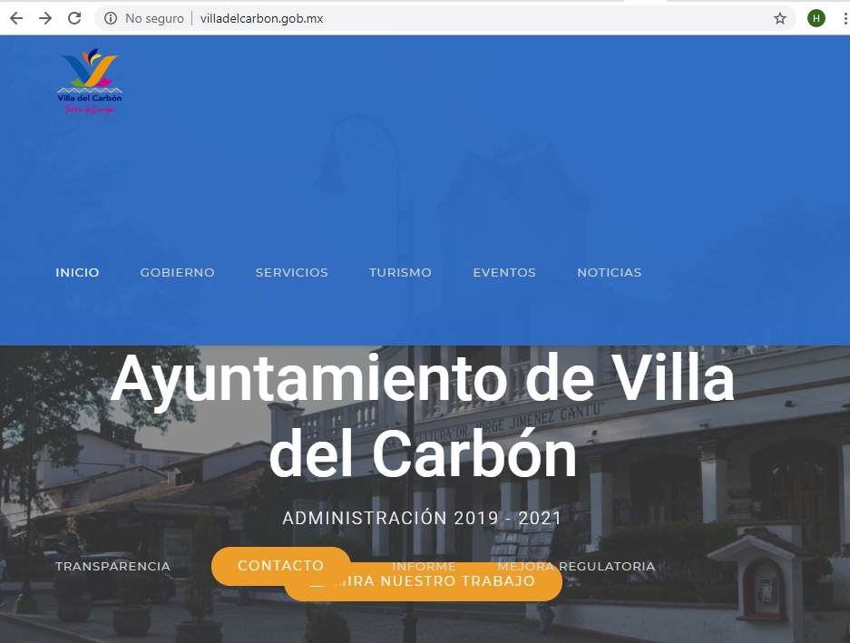

En primer lugar, se puede apreciar que si bien el sujeto obligado informa al recurrente que la información ya se encuentra publicada, también lo es dicha orientación al particular resulta insuficiente, al no cumplir con los lineamientos que exige el numeral 161 de la ley de la materia, lo anterior en razón de que al ingresar al link remitido por el sujeto obligado, se requiere hacer una búsqueda en toda la información ahí publicada, lo que demuestra que la fuente no es precisa y concreta, ya que finalmente al lograr ingresar a la página señalada, se encuentra un gran cúmulo de información, que hace imposible identificar la referencia correcta en la cual el recurrente obtendrá la información.

Para efecto de fundar y motivar la precedente aseveración, se parte de la premisa normativa señalada en los artículos 11 y 161 de la Ley de Transparencia y Acceso a la Información Pública del Estado de México y Municipios, señalan diversas características que debe tener la información desde el momento de su generación, publicación y entrega, así como la forma en que se deberá consultar la información, señalando una fuente precisa y concreta, a saber:

“Artículo 11. En la generación, publicación y entrega de información se deberá garantizar que ésta sea accesible, actualizada, completa, congruente, confiable, verificable, veraz, integral, oportuna y expedita, sujeta a un claro régimen de excepciones que deberá estar definido y ser además legítima y estrictamente necesaria en una sociedad democrática, por lo que atenderá las necesidades del derecho de acceso a la información de toda persona.
(…)
Artículo 161. Cuando la información requerida por el solicitante ya esté disponible al público en medios impresos, tales como libros, compendios, trípticos, registros públicos, en formatos electrónicos disponibles en Internet o en cualquier otro medio, se le hará saber por el medio requerido por el solicitante la fuente, el lugar y la forma en que puede consultar, reproducir o adquirir dicha información en un plazo no mayor a cinco días hábiles. La fuente deberá ser precisa y concreta y no debe implicar que el solicitante realice una búsqueda en toda la información que se encuentre disponible.
(Énfasis añadido)

De los artículos transcritos se establecen las características que debe tener la información desde el momento de su generación, publicación y entrega; de igual manera se contempla el procedimiento a seguir por el sujeto obligado para informar a los solicitantes sobre información que se encuentre disponible en libros, compendios, formatos electrónicos, entre otros, haciéndole saber al solicitante como podrá consultar, reproducir o adquirir la información, en un plazo no mayor a cinco días hábiles, comprendiendo:

- La fuente
- El lugar y
- La forma

Asimismo, se establece que la fuente de la información deberá ser:

- Precisa
- Concreta
- Y NO debe implicar que el solicitante realice una búsqueda en toda la información que se encuentre disponible.

Imperativos legales que establecen el procedimiento que debe seguir el sujeto obligado para que pueda tomarse como válida su orientación sobre la forma en que puede consultar la información requerida, y que en la especie no acontece, ello porque contrario a lo que establece el sujeto obligado, la fuente donde a su decir se encuentra la información, no es precisa al no señalarse en específico el procedimiento a seguir para su obtención; por lo que no es concreta porque su fuente no es sólida, sino por el contrario ésta resulta abstracta y desinforma al crear incertidumbre con el cúmulo de información ahí establecida; y por último, su fuente SÍ implica que el solicitante realice una búsqueda en toda la información que se encuentra disponible, lo que a todas luces transgrede el numeral citado.
No obstante lo anterior, el recurrente logra obtener la información, señalada por el sujeto obligado, considerando que la misma es incompleta, al interponer el presente recurso de revisión, señalando como razones o motivos de inconformidad que falta la información referente del Presidente Municipal, Sindico y Regidores, adjuntando al interponer el presente recurso, el archivo electrónico “VILLA NOMINA.docx”, de cuyo contenido se desprenden 2 (dos) impresiones de pantalla, de los que se advierte contiene las remuneraciones de los servidores públicos, empero del Presidente Municipal, Sindico y Regidores, el apartado del monto se encuentra señalado en o (cero), insertándose una sola esfinge para mayor referencia:

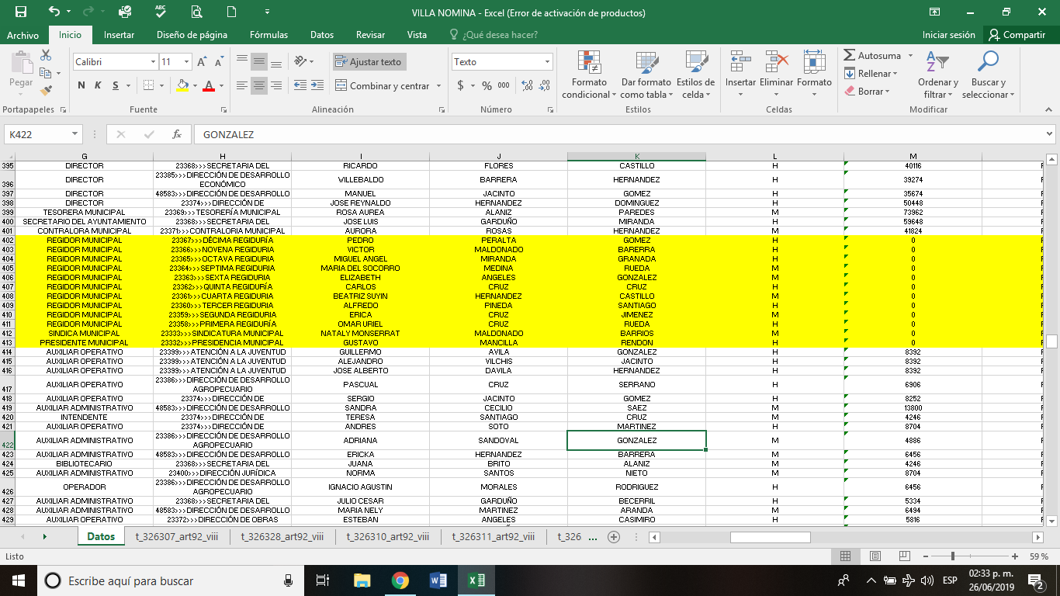

Razones y motivos de inconformidad que versan únicamente en falta de información del Cabildo Municipal, teniendo por consentida la información referente a los demás servidores públicos, lo anterior es así, debido a que cuando el recurrente no expresa razón o motivo de inconformidad en contra de la información entregada, ni en la modalidad peticionada, rubros de la respuesta que pudieran ser un agravio a su derecho, por lo que los mismos deben estimarse atendidos. Sirve de apoyo a lo anterior, por analogía, la Tesis Jurisprudencial Número 3ª./J.7/91, publicada en el Semanario Judicial de la Federación y su Gaceta bajo el número de registro 174,177, que establece lo siguiente:

“REVISIÓN EN AMPARO. LOS RESOLUTIVOS NO COMBATIDOS DEBEN DECLARARSE FIRMES. Cuando algún resolutivo de la sentencia impugnada afecta a la recurrente, y ésta no expresa agravio en contra de las consideraciones que le sirven de base, dicho resolutivo debe declararse firme. Esto es, en el caso referido, no obstante que la materia de la revisión comprende a todos los resolutivos que afectan a la recurrente, deben declararse firmes aquéllos en contra de los cuales no se formuló agravio y dicha declaración de firmeza debe reflejarse en la parte considerativa y en los resolutivos debe confirmarse la sentencia recurrida en la parte correspondiente.”

Así, la parte de la solicitud sobre la que no se expresó inconformidad, debe declararse consentida por el hoy recurrente, ya que no pueden producirse efectos jurídicos tendentes a revocar, confirmar o modificar la parte de la respuesta con relación a la parte de la solicitud que no fue motivo de disenso ya que se infiere un consentimiento del recurrente ante la falta de impugnación eficaz, sirve de sustento a lo anterior, por analogía, la tesis jurisprudencial número VI.3o.C. J/60, publicada en el Semanario Judicial de la Federación y su Gaceta bajo el número de registro 176,608 que a la letra dice:

“ACTOS CONSENTIDOS. SON LOS QUE NO SE IMPUGNAN MEDIANTE EL RECURSO IDÓNEO. Debe reputarse como consentido el acto que no se impugnó por el medio establecido por la ley, ya que si se hizo uso de otro no previsto por ella o si se hace una simple manifestación de inconformidad, tales actuaciones no producen efectos jurídicos tendientes a revocar, confirmar o modificar el acto reclamado en amparo, lo que significa consentimiento del mismo por falta de impugnación eficaz.”

Así las cosas, este Órgano Colegiado, en ejercicio de las atribuciones conferidas en la Ley de Transparencia y Acceso a la Información Pública del Estado de México y Municipios y de los principios rectores de la función garante en términos de lo dispuesto en las fracciones IV y VI del artículo 9 del mismo ordenamiento legal, se conmina a este Órgano Resolutor a apegarse a los principios de imparcialidad y legalidad, el primero de ellos consistente en una cualidad de ésta Autoridad para que sus actuaciones sean ajenas o extrañas a los intereses de las partes en la controversia resolviendo sin favorecer a ninguna de ellas y el segundo de ellos la obligación de ajustar su actuación fundando y motivando las resoluciones y actos en las normas aplicables.

Ahora bien, se advierte que las razones y/o motivos de inconformidad del recurrente resultan fundadas, para la interposición del recurso, al encuadrar en la hipótesis normativa establecida en la fracción V del artículo 179 de la Ley de Transparencia Local.

Por lo que, el sujeto obligado rindió su informe justificado dentro del término de ley, a través del archivo electrónico “scan0020.pdf”, consistente en el oficio DAM/VDC/474/2019 de fecha veintisiete de junio de dos mil diecinueve, del que se desprende sustancialmente el contenido siguiente:
“Me permito infórmale que con base al Manual Único de Contabilidad Gubernamental para las Dependencias y Entidades Públicas del Gobiemo y Municipios del Estado de México, publicada en gaceta de gobierno del 31 de mayo de 2019 menciona en la clasificación 1111 Dietas, el concepto de dietas como la “asignación para el pago de remuneraciones a los CC. Diputados de la H. Legislatura Local, y en el caso de los municipios a los integrantes del H. Ayuntamiento”; por tal motivo el concepto de remuneración bruta y remuneración neta mensual aparece en cero, sin embargo al momento de pulsar dieta en el portal del IPOMEX en el artículo 92 fracción VIII Remuneraciones, dicho concepto despliega la información desglosando las percepciones de cada uno de los integrantes del Cabildo, Presidente, Síndico y Regidores. La puede consultar en el siguiente link: http://www. villadelcarbon.gob.mx/”

(Énfasis añadido)

Como se advierte de lo anterior, el sujeto obligado se sirve en señalar que respecto de los integrantes del Cabildo, Presidente, Síndico y Regidores, la percepción que ellos perciben por ocupar el cargo se denomina “dieta”, conforme a lo establecido en el Manual Único de Contabilidad Gubernamental para las Dependencias y Entidades Públicas del Gobierno y Municipios del Estado de México, por lo que informa que dicha información se encuentra en el apartado de dietas.

Conforme a las manifestaciones vertidas por el sujeto obligado, se procedió a hacer estudio y análisis de la información, en los términos siguientes:

En primer lugar, se observa que el tipo de archivo que contiene la información es “Excel”, - el cual es un programa informático desarrollado y distribuido por Microsoft Corp, se trata de un software que permite realizar tareas contables y financieras gracias a sus funciones, desarrolladas específicamente para ayudar a crear y trabajar con hojas de cálculo - ; lo que permite contener distintas hojas de trabajo que contienen la información, sin necesidad de generar un archivo nuevo.

En ese entendido, el sujeto obligado manifiesta que si bien en el apartado de remuneraciones se encuentra señalado en 0s (ceros) por cuanto corresponde al Presidente Municipal, Sindico y Regidores, en el apartado de dietas, se encuentra contenida la información, manifestaciones que se tienen por acreditadas como se observa de la esfinge siguiente:

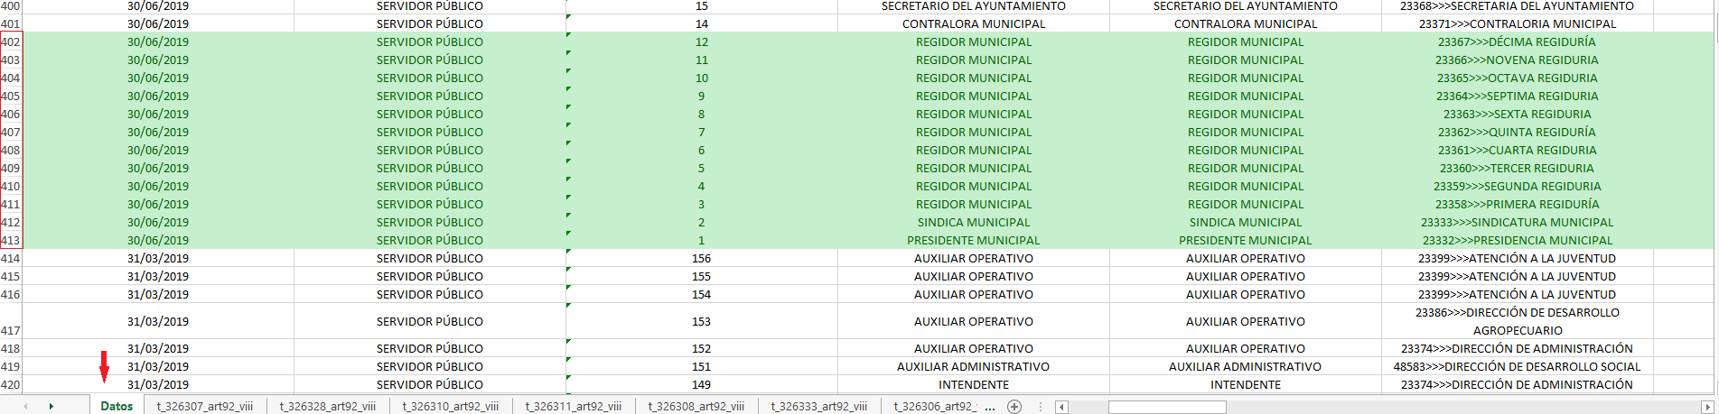

Como se desprende de la imagen previa, se observa que el archivo de tipo “Excel” contiene 13 (trece) distintas hojas de trabajo, la primera de ellas denominada Datos, que contiene la información referente a las remuneraciones, información que el recurrente reconoce tener conocimiento, y las subsecuentes denominadas “t_326307_art92_viii; t_326328_art92_viii; t_326310_art92_viii; t_326311_art92_viii; t_326308_art92_viii; t_326333_art92_viii; t_326306_art92_viii; t_326336_art92_viii; t_326332_art92_viii; t_326329_art92_viii; t_326330_art92_viii y t_326337_art92_viii”.

Así mismo, se acredita que en la hoja en estudio Datos, de los registros 402 a 413 (cuatrocientos dos a cuatrocientos trece) corresponden a 10 (diez) Regidores, 1 (un) Sindico y 1 (un) Presidente Municipal, respectivamente, es decir de los funcionarios públicos que el recurrente refiere falta su información.

En ese sentido, del archivo en estudio, se encuentra la hoja de cálculo denominada t_326307_art92_viii, la cual contiene la cantidad pagada por dietas a los servidores públicos que la perciban, apreciándose de su contenido las imágenes siguientes que se insertan a mayor referencia:

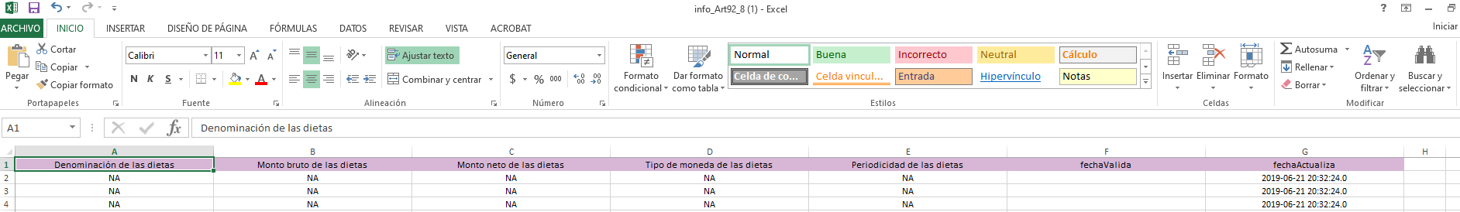

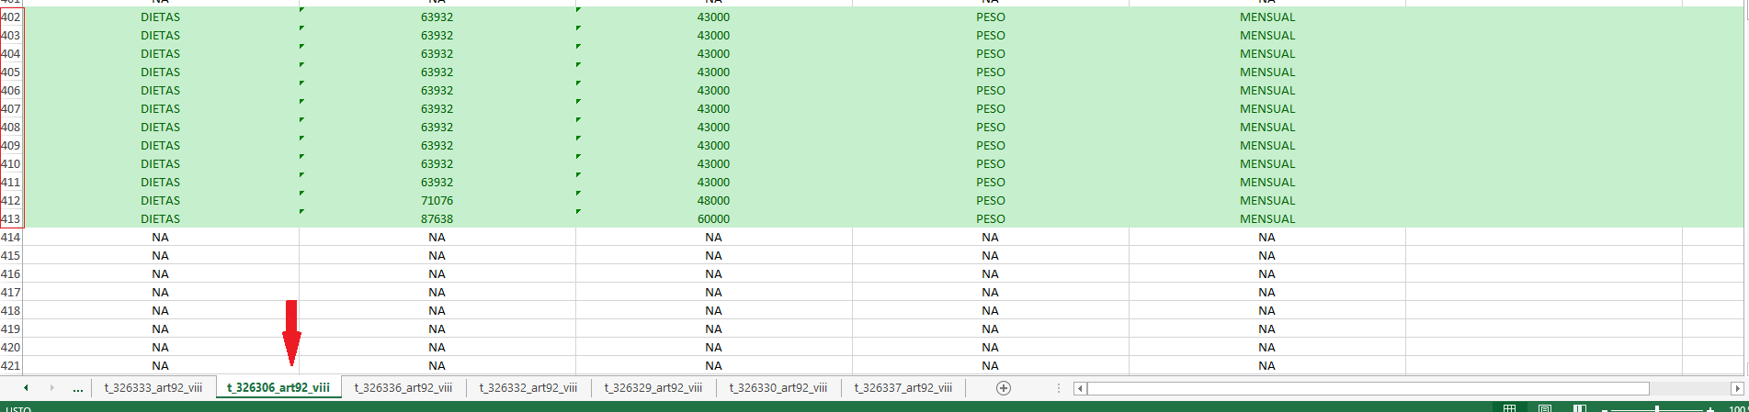

Conforme a lo anterior, se desprende que por cuanto hace del 402 a 413 (cuatrocientos dos a cuatrocientos trece), se establecen los montos percibidos por concepto de dietas de los Regidores, Síndico y Presidente Municipal; en consecuencia el sujeto obligado si hace entrega de las cantidades percibidas por los funcionarios públicos señalados en los motivos de inconformidad del recurrente, consecuentemente se tiene por colmado el derecho de acceso a la información del recurrente.

Por otra parte, no pasa desapercibido para este Órgano Garante que el recurrente al momento de ingresar su solicitud de información, peticiono de igual manera la nómina general de los Municipios de Jilotepec, Soyaniquilpan, Chapa De Mota, Timilpan, San Bartolo Morelos y Acambay, sin que el sujeto obligado hiciera manifestación alguna en la cual determinara su notoria incompetencia y orientara en su caso a los sujetos obligados competentes al ser diversos, como lo establece el artículo 167 de la Ley de Transparencia local, artículo que se cita a continuación:

“Artículo 167. Cuando las unidades de transparencia determinen la notoria incompetencia por parte de los sujetos obligados, dentro del ámbito de aplicación, para atender la solicitud de acceso a la información, deberán comunicarlo al solicitante, dentro de los tres días hábiles posteriores a la recepción de la solicitud y, en su caso orientar al solicitante, el o los sujetos obligados competentes.

Si los sujetos obligados son competentes para atender parcialmente la solicitud de acceso a la información, deberá dar respuesta respecto de dicha parte. Respecto de la información sobre la cual es incompetente se procederá conforme lo señala el párrafo anterior.

Si transcurrido el plazo señalado en el primer párrafo de este artículo, el sujeto obligado no declina la competencia en los términos establecidos, podrá canalizar la solicitud ante el sujeto obligado competente.”
(Énfasis añadido)

Ordenamiento normativo, que no fue observado por el sujeto obligado atendiendo a como ha quedado acreditado en el apartado de antecedentes, el sujeto obligado fue omiso en dar contestación a la solicitud de información dentro del término de Ley, en consecuencia dejó de observar lo establecido en el artículo en cita, por lo que deberá atender el contenido del artículo 49 de la citada ley, que se cita a continuación para mayor referencia:

“Artículo 49. Los Comités de Transparencia tendrán las siguientes atribuciones:
I. Instituir, coordinar y supervisar en términos de las disposiciones aplicables, las acciones, medidas y procedimientos que coadyuven a asegurar una mayor eficacia en la gestión y atención de las solicitudes en materia de acceso a la información;
II. Confirmar, modificar o revocar las determinaciones que en materia de ampliación del plazo de respuesta, clasificación de la información y declaración de inexistencia o de incompetencia realicen los titulares de las áreas de los sujetos obligados;
…”
(Énfasis añadido)

Con base en los argumentos anteriores, y resultando de aplicación la hipótesis normativa señalada, el sujeto obligado deberá emitir su acuerdo de incompetencia por cuanto hace a tener en sus archivos la información referente a las nóminas generales de Municipios de Jilotepec, Soyaniquilpan, Chapa De Mota, Timilpan, San Bartolo Morelos y Acambay.

En mérito de lo expuesto en líneas anteriores, al resultar parcialmente fundados los motivos de inconformidad vertidos por el recurrente, con fundamento en la segunda hipótesis del artículo 186 fracción III de la Ley de Transparencia y Acceso a la Información Pública del Estado de México y Municipios, se MODIFICA la respuesta a la solicitud de información 00079/VICARBO/IP/2019, que ha sido materia del presente fallo.

Por lo antes expuesto y fundado.

SE RESUELVE

PRIMERO. Se MODIFICA la respuesta entregada por el sujeto obligado, por resultar parcialmente fundados los motivos de inconformidad vertidos por el recurrente, en términos del Considerando CUARTO de ésta resolución.

SEGUNDO. Se ORDENA al sujeto obligado haga entrega al recurrente a través del SAIMEX, en términos del considerando CUARTO de esta resolución, de lo siguiente:

- Acuerdo de incompetencia por cuanto hace a tener en sus archivos la información referente a las nóminas generales de los Municipios de Jilotepec, Soyaniquilpan, Chapa De Mota, Timilpan, San Bartolo Morelos y Acambay.

TERCERO. NOTIFÍQUESE la presente resolución al Titular de la Unidad de Transparencia del sujeto obligado, para que conforme al artículo 186 último párrafo, 189 segundo párrafo y 194 de la Ley de Transparencia y Acceso a la Información Pública del Estado de México y Municipios; dé cumplimiento a lo ordenado dentro del plazo de diez días hábiles, debiendo informar a este Instituto en un plazo de tres días hábiles siguientes sobre el cumplimiento dado a la presente.

CUARTO. NOTIFÍQUESE al recurrente la presente resolución, así mismo hágasele de su conocimiento que de conformidad con lo establecido en el artículo 196 de la Ley de Transparencia y Acceso a la Información Pública del Estado de México y Municipios, podrá promover el Juicio de Amparo en los términos de las leyes aplicables.

ASÍ LO RESUELVE, POR UNANIMIDAD DE VOTOS EL PLENO DEL INSTITUTO DE TRANSPARENCIA, ACCESO A LA INFORMACIÓN PÚBLICA Y PROTECCIÓN DE DATOS PERSONALES DEL ESTADO DE MÉXICO Y MUNICIPIOS, CONFORMADO POR LOS COMISIONADOS ZULEMA MARTÍNEZ SÁNCHEZ, EVA ABAID YAPUR (EMITIENDO VOTO PARTICULAR), JOSÉ GUADALUPE LUNA HERNÁNDEZ (EMITIENDO VOTO PARTICULAR), JAVIER MARTÍNEZ CRUZ, Y LUIS GUSTAVO PARRA NORIEGA, EN LA TRIGÉSIMA CUARTA SESIÓN ORDINARIA CELEBRADA EL DIECINUEVE DE SEPTIEMBRE DE DOS MIL DIECINUEVE, ANTE EL SECRETARIO TÉCNICO DEL PLENO, ALEXIS TAPIA RAMÍREZ. ----------------------------------------------------------------------------------------------------------------------------------------------------------------------------------------------------------------------------------------------------------------------------------------------------------------------------------------------------------------------------------------------------------------------------------------------------------------------------------------------------------------------------------------------------------------------
-----------------------------------------------------------------------------------------------------------------
-----------------------------------------------------------------------------------------------------------------
-----------------------------------------------------------------------------------------------------------------
-----------------------------------------------------------------------------------------------------------------
-----------------------------------------------------------------------------------------------------------------
-----------------------------------------------------------------------------------------------------------------
-----------------------------------------------------------------------------------------------------------------
-----------------------------------------------------------------------------------------------------------------
Zulema Martínez Sánchez
Comisionada Presidenta
(Rúbrica)

Eva Abaid Yapur  Comisionada  (Rúbrica)  Javier Martínez Cruz  Comisionado  (Rúbrica) | José Guadalupe Luna Hernández  Comisionado  (Rúbrica)  Luis Gustavo Parra Noriega  Comisionado  (Rúbrica)
Alexis Tapia Ramírez
Secretario Técnico del Pleno
(Rúbrica)
Esta hoja corresponde a la resolución de fecha diecinueve de septiembre de dos mil diecinueve, emitida en el recurso de revisión 05860/INFOEM/IP/RR/2019.
ZMS/OSAM/HAP

Artículo 179. El recurso de revisión es un medio de protección que la Ley otorga a los particulares, para hacer valer su derecho de acceso a la información pública, y procederá en contra de las siguientes causas: (…) V. La entrega de información incompleta;
Definición señalada en la página electrónica: https://definicion.de/excel/, consultada el día veintinueve de agosto a la s10:54 horas.

